电信网络诈骗防范宣传告知单

广大市民朋友：

近年来，随着网络信息技术的快速发展，电信网络诈骗犯罪大量滋生，严重影响了人民群众的安全感、满意度。当前，我区电信网络诈骗发案形势仍然严峻，希望广大人民群众了解防范电信网络诈骗知识，共同参与，共同抵制各类电信网络诈骗违法犯罪活动。

**防骗识诈三步骤：**

1. **关闭境外电话短信**

 

移动用户扫码关闭境外电话短信 电信用户扫码关闭境外电话短信

1. **关注国家反诈中心公众号**

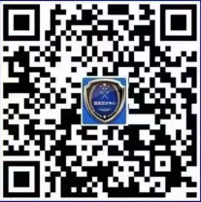 

安卓系统 苹果系统

1. **誊抄高发电诈案件防骗口诀**

虚假购物类：网上购物引导私下交易的就是诈骗。

游戏交易类：买卖游戏账号、装备引导私下交易的就是诈骗。

冒充熟人类：QQ上亲友突然联系请求转账的就是诈骗。

姓名： 联系方式： 日期：